<附件四>：新竹縣英語課綱單字競賽~四年級初級字表
新竹縣英語課綱單字表(雙語習作版)與競賽相關說明
班級Class: 座號No.: 姓名Name: 任課老師Teacher:
一 、練習區(進入中心網址 http://etlady.tw/hcc/hcc.htm 點選右邊第4個)
英語線上資源 ，進入下面網頁再點選 國小區 ，可以無限次數練習，範圍可自行調整。
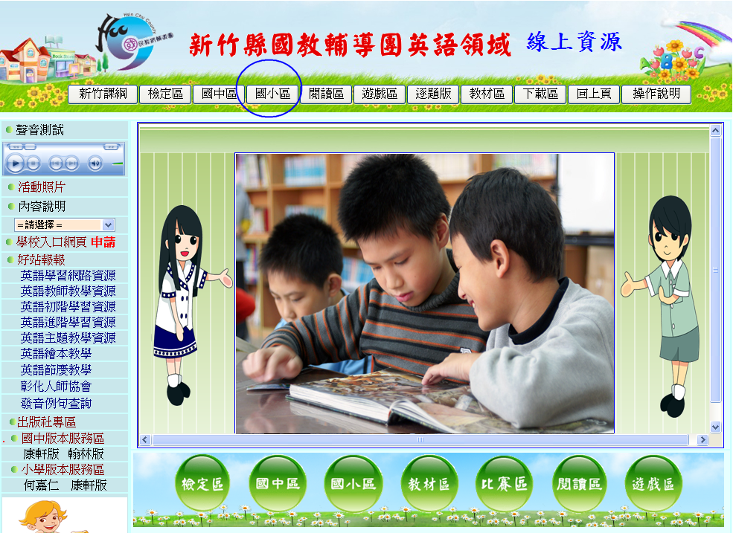
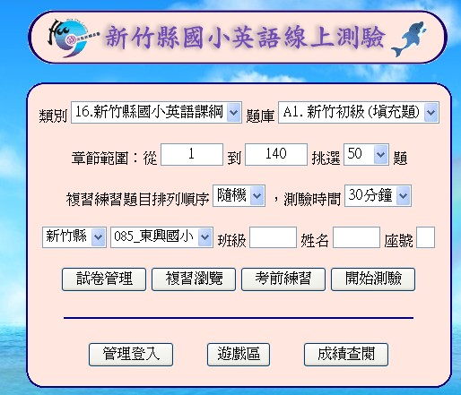
確認縣市學校→輸入班級、姓名、座號→選擇類別(新竹縣國小英語課綱)
→題庫→設定章節範圍(單字編號)→選擇題數 →開始測驗(或複習瀏覽)

二 、教材區 (進入新竹縣英語領域輔導團線上資源網 http://etlady.tw/hcc/hcc.htm
點選 教材區，進入後再點選初級字表或中級字表，可以聽發音例句
(直接路徑為 http://etlady.tw/tm/tm.htm)
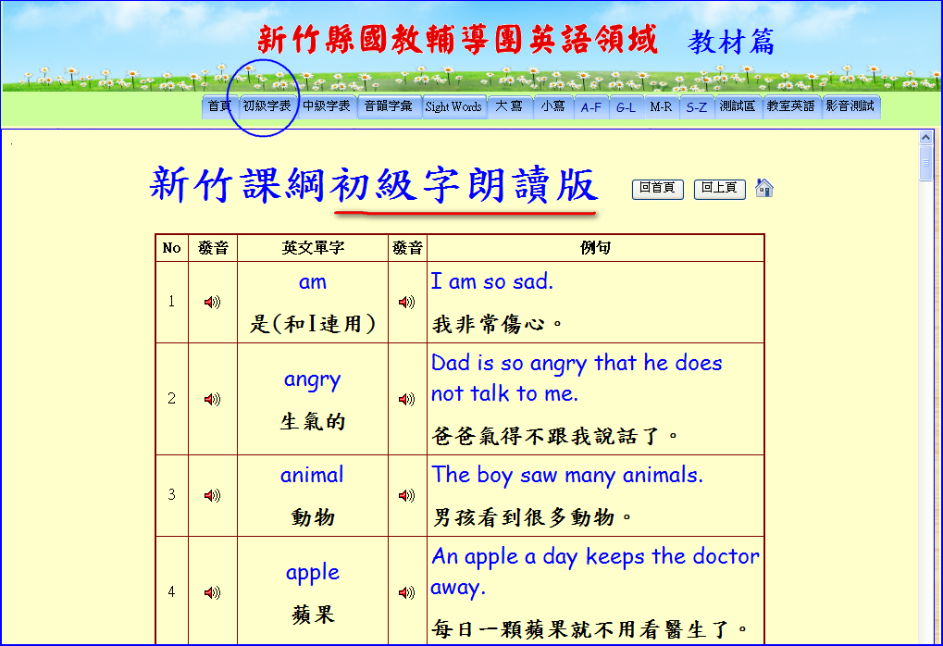
三 、競賽區 (直接路徑為 http://english.url.tw/Hcc/TestMenu/default.asp)
進入中心網址，點選右邊第5個 新竹縣課綱單字競賽 ，依鄉鎮別選擇校名,按go 進入測驗。
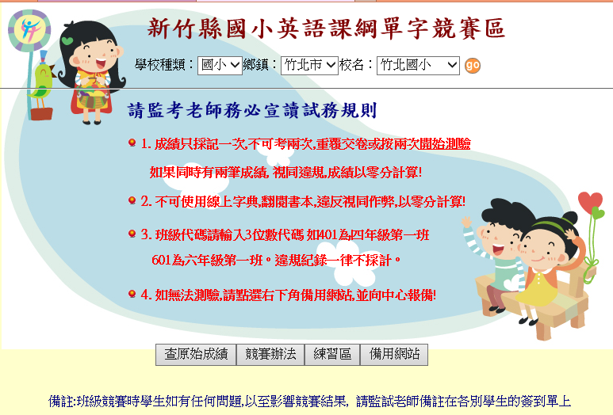
競賽規則說明: 參加檢定的同學,需在30分鐘之內,以打字作答的方式,完成50題。
計分只有一次機會,請確實練習後,再參加檢定。
英語課綱單字有聲版: http://etlady.tw/Hcc 點選 教材區 ，進入後再點選字表
英語課綱單字下載點: http://etlady.tw/Hcc 點選 下載區 。
英語課綱競賽網址: http://etlady.tw/Hcc/Test，依鄉鎮別選學校，按 go 。
練習網址: http://etlady.tw/Hcc 點選 小學區 。
題庫服務信箱: c0937671335@yahoo.com.tw (洪敏雄老師)
新竹縣英語教學資源中心關心你! 有問題請聯絡邱秀華老師，e-mail：ea8514@gmail.com

新竹課綱初級字表(4年級檢定範圍)
編號 | 中文定義 | 詞性 | 提 示 | 作 答 | 正 解
1 | 是(和 I 連用) | beV | a_(2) |  | am
2 | 生氣的 | adj | a__y (5) |  | angry
3 | 動物 | n | a__l (6) |  | animal
4 | 蘋果 | n | a__e (5) |  | apple
5 | 是(和 you 連用) | beV | a__e (3) |  | are
6 | 手臂 | n | a__m (3) |  | arm
7 | 伯母 嬸母 姑母 姨母 舅母 | n | a__t (4) |  | aunt
8 | 袋子 | n | b__g (3) |  | bag
9 | 大的 | adj | b__g (3) |  | big
10 | 鳥 | n | b__d (4) |  | bird
11 | 藍色(的) | n adj | b__e (4) |  | blue
12 | 書本 | n | b__k (4) |  | book
13 | 男孩 | n | b__y (3) |  | boy
14 | 兄弟 | n | b__r (7) |  | brother
15 | 蛋糕 糕餅 | n | c__e (4) |  | cake
16 | 會 | auxV | c__n (3) |  | can
17 | 貓 | n | c__t (3) |  | cat
18 | 椅子 | n | c__r (5) |  | chair
19 | 雞肉 | n | c__n (7) |  | chicken
20 | 顏色 | n | c__r (5) |  | color
21 | 爸爸(簡寫) | n (abbr.) | d__d (3) |  | dad
22 | 舞蹈 | v | d__e (5) |  | dance
23 | 書桌 | n | d__k (4) |  | desk
24 | 做(用於非第三人稱單數) | v | d_(2) |  | do
25 | 狗 | n | d__g (3) |  | dog
26 | 畫 繪製 | v | d__w (4) |  | draw
27 | 鴨子 | n | d__k (4) |  | duck
28 | 耳朵 | n | e__r (3) |  | ear
29 | 吃 | v | e__t (3) |  | eat
30 | 蛋 | n | e__g (3) |  | egg
31 | 八個 (的) | n adj | e__t (5) |  | eight
32 | 十一個 (的) | n adj | e__n (6) |  | eleven
33 | 橡皮擦 | n | e__r (6) |  | eraser
34 | 眼睛 | n | e__e (3) |  | eye
35 | 臉 面子 | n | f__e (4) |  | face
36 | 家庭 | n | f__y (6) |  | family
37 | 父親 | n | f__r (6) |  | father
38 | 感覺 覺得 | v | f__l (4) |  | feel
39 | 好的 健康的 優秀的 | adj | f__e (4) |  | fine
40 | 手指 | n | f__r (6) |  | finger
41 | 魚 | n | f__h (4) |  | fish
42 | 五個 (的) | n adj | f__e (4) |  | five
43 | 四個 (的) | n adj | f__r (4) |  | four
44 | 青蛙 | n | f__g (4) |  | frog
45 | 女孩 | n | g__l (4) |  | girl
46 | 好的 | adj | g__d (4) |  | good
47 | 祖父 | n | g__r (11) |  | grandfather
48 | 祖母 | n | g__r (11) |  | grandmother
49 | 很好的 偉大的 巨大的 | adj | g__t (5) |  | great
50 | 綠色(的) | n adj | g__n (5) |  | green
51 | 頭髮 | n | h__r (4) |  | hair
52 | 手 | n | h__d (4) |  | hand
53 | 愉快的 | adj | h__y (5) |  | happy
54 | 有 | v | h__e (4) |  | have
55 | 他 | pron | h_ (2) |  | he
56 | 頭 | n | h__d (4) |  | head
57 | 哈囉 | int | h__o (5) |  | hello
58 | 幫助 | v | h__p (4) |  | help
59 | 嗨(打招呼) | int | h_ (2) |  | hi
60 | 家 | n | h__e (4) |  | home
61 | 怎麼 如何 | adv | h__w (3) |  | how
62 | 飢餓的 | adj | h__y (6) |  | hungry
63 | 我 | pron | __ |  | I
64 | 是(和第三人稱單數連用) | beV | i_ (2) |  | is
65 | 它 | pron | i_(2) |  | it
66 | 果汁 | n | j__e (5) |  | juice
67 | 膝蓋 | n | k__e (4) |  | knee
68 | 腿 | n | l__g (3) |  | leg
69 | 喜歡 | v | l__e (4) |  | like
70 | 麥克筆 | n | m__r (6) |  | marker
71 | 可能 | auxV | m__y (3) |  | may
72 | 牛奶 | n | m__k (4) |  | milk
73 | 媽媽(簡寫) | n (abbr.) | m__m (3) |  | mom
74 | 猴子 | n | m__y (6) |  | monkey
75 | 母親 | n | m__r (6) |  | mother
76 | 嘴巴 | n | m__h (5) |  | mouth
77 | 我的 | poss | m_ (2) |  | my
78 | 名字 | n | n__e (4) |  | name
79 | 新的 | adj | n__w (3) |  | new
80 | 好的 | adj | n__e (4) |  | nice
81 | 九個(的) | n adj | n__e (4) |  | nine
82 | 不是 | adv | n_ (2) |  | no
83 | 鼻子 | n | n__e (4) |  | nose
84 | 不是的 | adv | n__t (3) |  | not
85 | 數字 | n | n__r (6) |  | number
86 | 沒問題 好了 | adj | O__. (4) |  | O.K.
87 | 點鐘 | adv | o__k (7) |  | o'clock
88 | 老的 | adj | o__d (3) |  | old
89 | 一個(的) | n adj | o__e (3) |  | one
90 | 橘色(的) | n adj | o__e (6) |  | orange
91 | 筆 | n | p__n (3) |  | pen
92 | 鉛筆 | n | p__l (6) |  | pencil
93 | 豬 | n | p__g (3) |  | pig
94 | 粉紅色(的) | n adj | p__k (4) |  | pink
95 | 取悅 請 | v | p__e (6) |  | please
96 | 兔子 野兔 | n | r__t (6) |  | rabbit
97 | 讀 | v | r__d (4) |  | read
98 | 紅色(的) | n adj | r__d (3) |  | red
99 | 稻穀 米飯 | n | r__e (4) |  | rice
100 | 直尺 | n | r__r (5) |  | ruler
101 | 跑 | v | r__n (3) |  | run
102 | 悲哀的 令人傷心的 | adj | s__d (3) |  | sad
103 | 七個 (的) | n adj | s__n (5) |  | seven
104 | 她 | pron | s__e (3) |  | she
105 | 短的 | adj | s__t (5) |  | short
106 | 肩膀 | n | s__r (8) |  | shoulder
107 | 生病的 | adj | s__k (4) |  | sick
108 | 唱歌 | v | s__g (4) |  | sing
109 | 姊妹 | v | s__r (6) |  | sister
110 | 六個 (的) | n adj | s__x (3) |  | six
111 | 小的 | adj | s__l (5) |  | small
112 | 蛇 | n | s__e (5) |  | snake
113 | 一些 | adj | s__e (4) |  | some
114 | 游泳 | v | s__m (4) |  | swim
115 | 高的 | adj | t__l (4) |  | tall
116 | 十個 (的) | n adj | t__n (3) |  | ten
117 | 感謝 | v | t__k (5) |  | thank
118 | 那個 | pron | t__t (4) |  | that
119 | 口渴的 | adj | t__y (7) |  | thirsty
120 | 這個 | pron | t__s (4) |  | this
121 | 三個 (的) | n adj | t__e (5) |  | three
122 | 老虎 | n | t__r (5) |  | tiger
123 | 時間 | n | t__e (4) |  | time
124 | 向 往 | prep | t_ (2) |  | to
125 | 腳趾 | n | t__e (3) |  | toe
126 | 接觸 碰到 感動 | v | t__h (5) |  | touch
127 | 十二個(的) | n adj | t__e (6) |  | twelve
128 | 二個(的) | n adj | t__o (3) |  | two
129 | 伯父 叔叔 | n | u__e (5) |  | uncle
130 | 需要 | v | w__t (4) |  | want
131 | 水 | n | w__r (5) |  | water
132 | 什麼 | pron adj | w__t (4) |  | what
133 | 誰 | pron | w__o (3) |  | who
134 | 寫 | v | w__e (5) |  | write
135 | 年 | n | y__r (4) |  | year
136 | 黃色(的) | n adj | y__w (6) |  | yellow
137 | 是的 | adv | y__s (3) |  | yes
138 | 你 你們 | pron | y__u (3) |  | you
139 | 你的 你們的 | pross | y__r (4) |  | your
140 | 零個(的) | n adj | z__o (4) |  | zero

